Colegio Nuestro Tiempo - R.B.D.: 14.507-6
Educadora Natalia Salas
Nivel Kínder
Semana de trabajo 4

Guía de trabajo
Objetivos a trabajar
Cuidar su bienestar personal, llevando a cabo sus prácticas de higiene, alimentación y vestuario, con independencia y responsabilidad.
Observar imágenes sobre hábitos de higiene y luego comentar sobre estos y su importancia
https://www.youtube.com/watch?v=TnHZwILk04Y
Orientarse temporalmente en situaciones cotidianas, empleando nociones y relaciones de secuencia (antes/ahora/después).
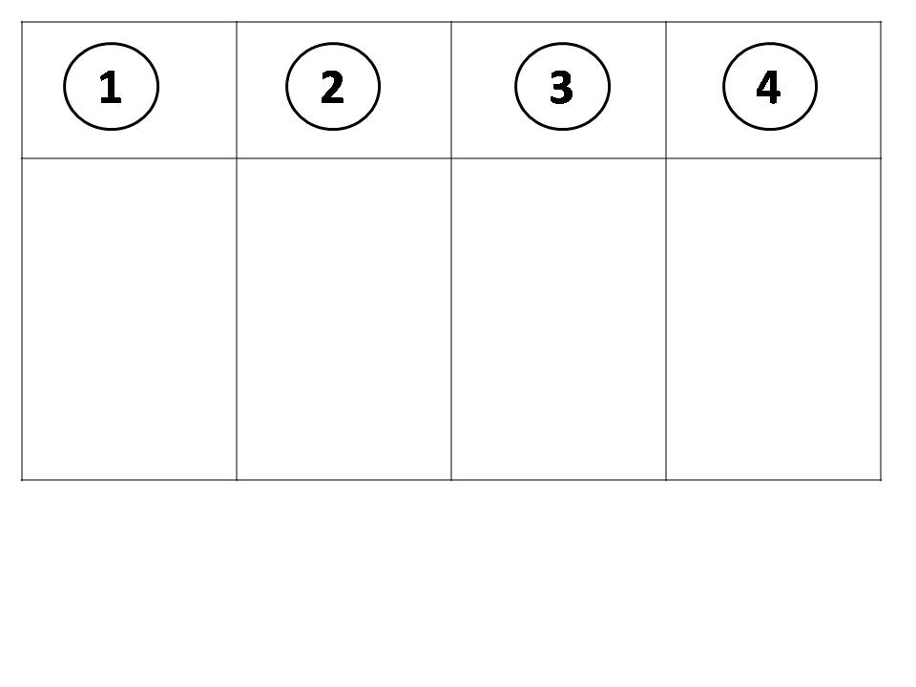
Ordena la secuencia temporal: colorea, recorta y pega.

Objetivo a trabajar
Reconocer palabras que se encuentran en diversos soportes asociando algunos fonemas a sus correspondientes grafemas. Reconociendo vocales que están en palabras de una poesía.
Pinta las vocales según los colores que corresponda:
a = rojo e = amarillo i = verde o = amarillo u = verde
Mi cuerpo yo cuido con mucho interés.
Mi cara me lavo y lavo mis pies.
Me ducho y me baño y me peino después.
Cepillo mis dientes después de comer.
Y siempre mis manos procuro tener,
limpias y aseadas ¡Antes y después!

Colorea y luego completa con las vocales cada una de las prendas de vestir
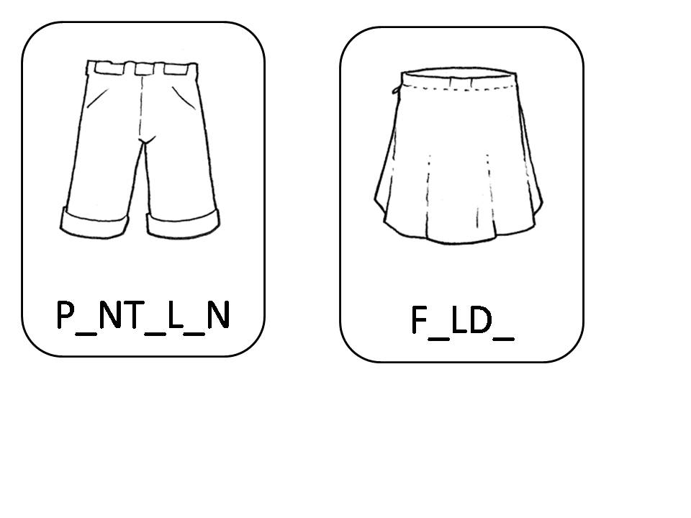

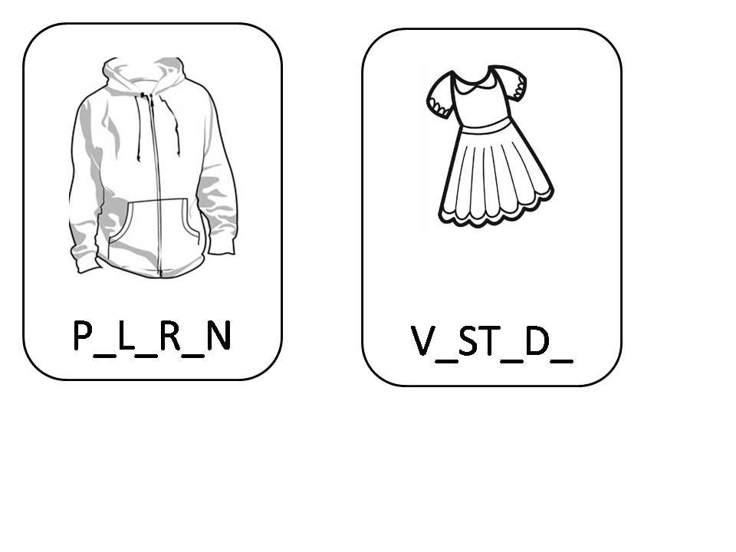

Objetivo a trabajar
Coordinar con precisión y eficiencia sus habilidades psicomotrices finas en función de sus intereses de exploración y juego.
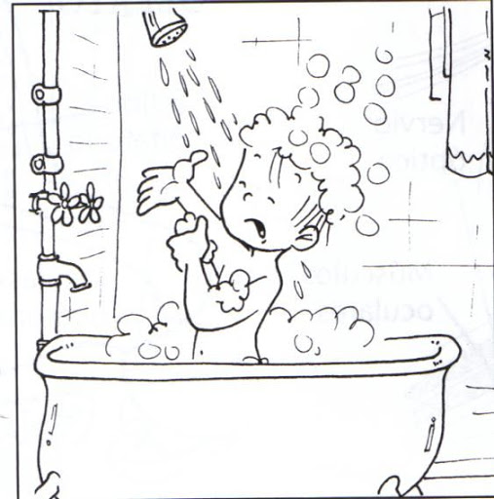
Pinta el dibujo con cotonitos y tempera

Objetivo a trabajar
Comparar características de diseño, funcionamiento, utilidad, precaución de uso e impacto en el entorno, de diferentes objetos tecnológicos.
Une con una línea lo que se debe utilizar para tener una buena higiene y presentación personal
